浙江省宁波市2022年中考历史与社会·道德与法治真题试卷
阅卷人 |  | 一、选择题(本大题共有20小题，每小题1.5分，共30分。请选出各题中一个符合题意的正确选项，不选、多选、错选均不给分)
得分 |  | 一、选择题(本大题共有20小题，每小题1.5分，共30分。请选出各题中一个符合题意的正确选项，不选、多选、错选均不给分)
1．中国共产党第十九届中央委员会第六次全体会议决定，于2022年下半年召开党的第 次全国代表大会。（ ）
A．十九 B．二十 C．二十一 D．二十二
2．神舟十三号载人飞船航天员翟志刚、王亚平、叶光富，在太空驻留期间圆满完成2次出舱活动和2次“ ”太空授课活动，开展了多项科学技术试验与应用项目。（ ）
A．天宫课堂 B．航天飞行 C．月球登陆 D．火星探测
3．2022年2月4日至20日北京冬奥会成功举办。选择在2月份举行冬奥会，所考虑的自然环境因素是（ ）
A．地形 B．经济 C．交通 D．气候
下图为北京冬奥会延庆赛区小海坨山南麓等高线地形图(部分)。读图完成问题。
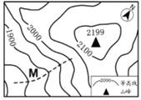
4．图中M线所代表的地形部位被称为（ ）
A．山脊 B．鞍部 C．山谷 D．盆地
5．此图采用的定向方法是（ ）
A．指向标定向法 B．一般定向法
C．经纬网定向法 D．实地定方向
6．读坎儿井结构示意图。坎儿井这一灌溉设施的优越性在于（ ）
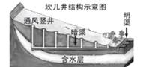
①能将高山雪水经过暗渠引到农田
②地下暗渠引水，容易受风沙影响
③减少水的蒸发，灌溉更多的土地
④免去运水之劳，节约了劳动成本
A．①②③ B．①②④ C．①③④ D．②③④
7．唐太宗在看到新科进士鱼贯而出的盛况时，情不自禁地说：“天下英雄，入吾彀中矣。”与出现这一盛况直接相关的措施是（ ）
A．“焚书坑儒’ B．科举考试
C．崇文抑武 D．八股取士
8．课堂上老师展示了一组图片。根据这组图片判断该学习主题为（ ）
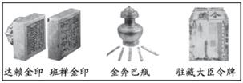
A．汉朝对西域的管理 B．明清的“改土归流”
C．清朝对西藏的管辖 D．历代印刷术的演变
9．下表是同学们从不同视角对某个历史事件的解读。这个历史事件是指（ ）
视角一 | 世界开始连为一个整体，世界的观念从此逐步确立起来
视角二 | 欧洲大西洋沿岸经济繁荣起来，促进了资本主义的发展
视角三 | 欧洲在世界范围内的殖民扩张，给其他大洲的人民带来了深重灾难
A．丝绸之路开通 B．郑和下西洋
C．马可·波罗访华 D．新航路开辟
10．1945年6月在 《联合国宪章》签字仪式上，中国代表第一个在宪章上用毛笔和中文签字，开创历史之举。这表明我国（ ）
①成为联合国创始国和安理会常任理事国
②国际地位和国际影响显著提高
③为世界反法西斯战争胜利作出重大贡献
④巩固了新生的人民政权
A．①②③ B．①②④ C．①③④ D．②③④
11．消息传到重庆时，已是8月15日的晚上。据当时的美国记者记录：“突然，整个城市爆发出一片欢呼声和爆竹声。……不到一小时，整个城市就变成了一座巨响和狂欢的火山。”据此推测该消息是（ ）
A．平型关大捷 B．日本投降
C．签署“双十协定” D．胜利渡长江
12．俄乌冲突伊始，我国外交部发表声明：希望当事方通过谈判和平解决问题。中国这一立场是基于（ ）
A．对国际事务的主导地位 B．对国际规则的决定权力
C．对国际局势的完全掌控 D．独立自主的和平外交政策
13．“改变，意味着进步与成长；不变，则是对历史与现实的尊重。”下列选项能反映港澳回归所带来的“改变”是（ ）
A．原有的资本主义制度 B．原有的生活方式
C．主权的行使 D．同根同源的血脉
14．下图是我国2017年和2020年发展教育等民生事业的财政支出柱状图。它反映了我国（ ）
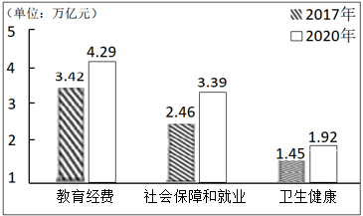
①教育等民生保障逐步提高
②不断满足人民对美好生活的需要
③发展不平衡不充分问题已得到解决
④改革发展成果更多地惠及人民群众
A．①②③ B．①②④ C．①③④ D．②③④
15．读漫画，我国“互联网+居家养老”新模式有利于（ ）
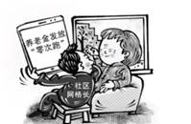
①减少子女的赡养义务
②提升养老服务的水平
③缓解人口老龄化趋势
④提高老年人的幸福感
A．①② B．①③ C．②③ D．②④
家事变国事，《中华人民共和国家庭教育促进法》开启依法带娃新时代。据此回答问题。
16．该法律在十三届全国人大常委会第三十一次会议上表决通过，并由国家主席习近平签署主席令予以公布。这体现了（ ）
①全国人大及常委会行使立法权
②法律由国家制定或认可
③国家主席具有公布法律的职权
④法律面前人人平等原则
A．①②③ B．①②④ C．①③④ D．②③④
17．“父母或者其他监护人应当树立家庭是第一个课堂、家长是第一任老师的责任意识，承担对未成年人实施家庭教育的主体责任……”这一法律规定强调了对未成年人的（ ）
A．学校保护 B．家庭保护 C．网络保护 D．司法保护
18．象山县首创的“村民说事”打造了乡村治理新样板，入选“中国基层领导力优秀案例”。“村民说事”这一方式使（ ）
①村民行使了民主权利
②基层群众自治制度落到实处
③基层决策更民主科学
④村民获得了更多自主立法权
A．①②③ B．①②④ C．①③④ D．②③④
19．“时代楷模”钱海军从事电力服务工作30年，长期无偿帮扶他人，开发志愿服务云平台，发起“千户万灯”活动，使光明照亮雪域高原、偏远山区。他的事迹生动诠释了（ ）
①敬业友善的价值追求
②改革创新的时代精神
③名利至上的人生目标
④道济天下的传统美德
A．①②③ B．①②④ C．①③④ D．②③④
20．生态足迹可用来评估人类对地球生态系统和环境的影响。下图呈现的是对全球生态足迹的一种估算结果。要实现全球生态足迹从甲到乙的转变，需要（ ）
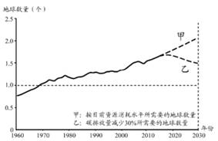
①国际组织平均分配减碳任务
②世界各国政府共同承担责任
③企业依靠科技实现节能减排
④公民积极践行绿色低碳生活
A．①②③ B．①②④ C．①③④ D．②③④
阅卷人 |  | 二、非选择题(本大题有6小题。第21题为行为判析题，第22-26题为材料分析题，共50分)
得分 |  | 二、非选择题(本大题有6小题。第21题为行为判析题，第22-26题为材料分析题，共50分)
21．行为判析题（判断下列做法是否正确，在答题卷空格中写上“正确”或“错误”，并说明理由。）
（1）宁波某校同学积极参与社区“珍爱生命，拒绝毒品”禁毒宣传活动。（ ）
（2）宁夏某造纸厂长期将生产过程中产生的污染物埋入腾格里沙漠。（ ）
（3）教育部为纪念现行宪法实施40周年，组织开展第七届学生“学宪法、讲宪法”活动。（ ）
（4）某镇政府为提高本镇安全感满意率的排名，用公款雇人到指定App上刷票。（ ）
（5）广东水师提督关天培在英军进犯虎门时率兵抵抗，英勇搏斗，以身殉国。（ ）
22．一条大运河，半部中国史。根据图文资料，回答问题。
材料一：中国大运河由隋唐运河、京杭大运河和浙东运河组成，是世界上最长的运河。它始建于春秋时期，经过历代的开凿、疏浚、连通而成，至今仍发挥着水路运输等作用。
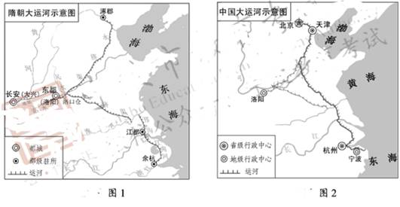
材料二：中国大运河项目在第38届世界遗产大会上成功入选《世界遗产名录》。作为世界文化遗产城市之一的宁波，位于大运河的最南端，是通往外海的重要口岸，是大运河上的一个重要节点。
（1）请指出图1所示的隋朝大运河开凿的目的。
（2）比较图1图2，大运河发生了“裁弯取直”的变化。这一变化最早出现于哪一朝代？请分析变化产生的主要原因。
（3）在以“中国大运河”为主题的探究学习时，小宁与小波分别提出了一个问题。请你运用相关材料及所学知识，任选一个问题进行解答。
小宁 | 中国大运河为什么能够成功申遗？请从文化遗产价值角度陈述申遗的理由。
小波 | 宁波为什么是大运河上的“一个重要节点”？请从宁波地理位置优势角度进行分析。
23．千年大变局，革新求生存。初三某历史兴趣小组在研读陈旭麓先生《近代中国社会的新陈代谢》一书时，做了三张书摘。阅读书摘，回答问题。
以新卫旧 | 破旧立新 | 除旧布新
洋务运动……因模仿一部分西方器物而异于传统，又因主其事者以新卫旧的本来意愿而难以挣脱传统……其核心或主导的东西可归为二端：  (一)在这个过程中所建立的一批近代军事工业和民用工业；  (二) …… | 经过庚子(注：1900年)以来十年的千曲万折之后，历史在革命、改良、民变和清廷的自我挽救之间终于作出了自己的选择。革命派以一往无前之气……革了数千年帝政之命。 | “五四”新文化运动使中国人从以孔子儒家为轴心的传统文化的束缚下挣脱出来……他们高扬科学和民主精神……  ……马克思主义在风雨之中扎根于中国社会，掀开了新陈代谢的另一页。
（1）“以新卫旧”的洋务运动以什么为旗号？
（2）“破旧立新”指哪一重大历史事件？该事件如何体现出“破旧立新”？
（3）“除旧布新”的“五四’新文化运动”给中国社会带来了什么影响？)
（4）综合三张书摘，梳理中国近代社会“新陈代谢”的历程。
24．百年风雨路，擘画新征程。阅读材料，回答问题。
材料一：初三某班在学习《中共中央关于党的百年奋斗重大成就和历史经验的决议》后，甲组同学搜集了下列图片，并按图片所示历史事件发生的先后顺序排列。
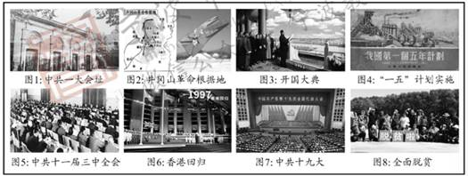
材料二：乙组同学绘制了“中国共产党百年奋斗历程时间轴”，并把材料一的图片序号正确标注在“时间轴”上的社会发展各个阶段。
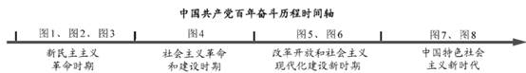
（1）上述图片所示历史事件体现出中国共产党百年奋斗的初心使命是什么？
（2）请在“时间轴”中任选一个阶段，用相关图片的信息阐述中国共产党在此阶段取得的伟大成就。(要求逻辑严密，表述简洁)
（3）概述中国共产党百年奋斗的重大历史意义。
25．信息化社会，数字化生活：购物网站总能“猜你喜欢”，旅游App总能“奉上攻略”，搜索引擎总能“查你所需”。阅读材料，回答问题。
“猜你喜欢”数据背后的技术支持  网络机器人(俗称网络爬虫)是一种数据搜集技术，能自动高效地浏览网络抓取所需数据，为数据的采集、分析和处理提供便利。 | “网络爬虫“技术背后的安全隐患  2021年杭州市西湖区人民法院办理了网络爬虫侵犯公民个人信息第一案：某科技公司未经用户许可，利用爬虫技术长期保存用户的账号与密码在自己租用的服务器上，并出售获利。最终，该公司被处罚金，被告人周某翔等人获刑并处罚金。 | “数字时代”安全背后的法律边界  近几年我国连续出台并实施了《网络安全法》《个人信息保护法》《数据安全法》，填补了法律空白。
（1）请判断周某翔的行为性质，并说明理由。
（2）科技是把双刃剑。请结合材料对这一观点进行分析。
（3）综合上述材料，谈谈在“数字时代”青少年如何处理好自由与法治的关系。
26．“民非谷不食，谷非地不生”。阅读材料，回答问题。
材料一：宁波“账本”显隐忧
宁波市耕地、人口调查数据表(部分)
年份 | 耕地(万亩) | 总人口(万人) | 人均耕地面积(亩/人)
2009 | 334.2 | 571.02 | 0.59
2021 | 218.28 | 613.66 | 0.36
材料二：耕地“亮码”在行动
从2018年开始，宁波市用三年时间为耕地建立了“健康码”，赋码流程见下图。
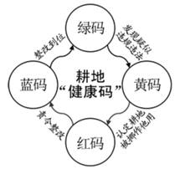
材料三：耕地“兜底”保发展
《中共中央国务院关于做好2022年全面推进乡村振兴重点工作的意见》强调，要落实耕地保护，严守18亿亩耕地红线，全力抓好粮食生产和重要农产品供给。
（1）从上表数据中你发现了哪些隐忧？
（2）依据材料二，分析耕地“健康码”的建立在耕地保护方面所起的作用。
（3）综合上述材料及所学知识，从资源、人口与发展三者关系角度简述“落实耕地保护”的重要性。
答案解析部分
1．【答案】B
【知识点】2021年时事
【解析】【分析】根据时事， 中国共产党第十九届中央委员会第六次全体会议决定，于2022年下半年召开党的第二十次全国代表大会。所以B符合题意，正确。
ACD不符合题意，应排除。
故答案为：B。
【点评】本题考查时事内容，解答该题需要多留心、多识记时政知识，做到“家事、国事、天下事，事事关心”。
2．【答案】A
【知识点】2022年时事
【解析】【分析】根据时事， 神舟十三号载人飞船航天员翟志刚、王亚平、叶光富，在太空驻留期间圆满完成2次出舱活动和2次“ 天宫课堂 ”太空授课活动，开展了多项科学技术试验与应用项目。所以A符合题意，正确。
BCD不符合题意，应排除。
故答案为：A。
【点评】本题考查时事内容，解答该题需要多留心、多识记时政知识，做到“家事、国事、天下事，事事关心”。
3．【答案】D
【知识点】中国的地形、气候
【解析】【分析】2022年2月4日至20日北京冬奥会成功举办。选择在2月份举行冬奥会，所考虑的自然环境因素是气候，D项正确；ABC项错误。
故答案为：D。
【点评】北京冬奥会以冰雪项目为主，所以首先需要考虑的是地理气候因素。
【答案】4．C
5．A
【知识点】学会从地图和图表中获取信息
【解析】【点评】等高线图上山脊和山谷的判读：等高线向海拔低的地方凸出，是山脊；等高线向海拔高的地方凸出，则是山谷。
4．根据图片信息可知，图中M线所代表的地形为山谷。
故答案为：C。
以上内容仅为本文档的试下载部分，为可阅读页数的一半内容。如要下载或阅读全文，请访问：https://d.book118.com/777124100062006030

